Rabbit使用文档

# 一、安装

1. 环境

Centos7

Rabbitmq3.7.4

RabbitmqErlang 20.3.1

2、参考

<http://www.rabbitmq.com/install-rpm.html>

<https://github.com/rabbitmq/erlang-rpm/releases>

管理工具:

<http://www.rabbitmq.com/rabbitmqctl.8.html#help>

3、安装

## 安装erlang

wget <https://github.com/rabbitmq/erlang-rpm/releases/download/v20.3.0/erlang-20.3-1.el7.centos.x86_64.rpm>

yum localinstall erlang-20.3-1.el7.centos.x86_64.rpm

## 安装rabbit

wget <https://dl.bintray.com/rabbitmq/all/rabbitmq-server/3.7.4/rabbitmq-server-3.7.4-1.el7.noarch.rpm>

yum localinstall rabbitmq-server-3.7.4-1.el7.noarch.rpm

## 启动

systemctl start rabbitmq-server

## 添加用户

rabbitmqctl add_user rabbit rabbit

rabbitmqctl set_user_tags rabbit administrator

## 安装管理界面，访问: [http://*server-name*:15672/](http://server-name:15672/) 访问账号:rabbit

rabbitmq-plugins enable rabbitmq_management

# 二、路径

默认路径:

|  |  |
| --- | --- |
| **Name** | **Location** |
| RABBITMQ_BASE | (Not used - Windows only) |
| RABBITMQ_CONFIG_FILE | ${install_prefix}/etc/rabbitmq/rabbitmq |
| RABBITMQ_MNESIA_BASE | ${install_prefix}/var/lib/rabbitmq/mnesia |
| RABBITMQ_MNESIA_DIR | $RABBITMQ_MNESIA_BASE/$RABBITMQ_NODENAME |
| RABBITMQ_LOG_BASE | ${install_prefix}/var/log/rabbitmq |
| RABBITMQ_LOGS | $RABBITMQ_LOG_BASE/$RABBITMQ_NODENAME.log |
| RABBITMQ_SASL_LOGS | $RABBITMQ_LOG_BASE/$RABBITMQ_NODENAME-sasl.log |
| RABBITMQ_PLUGINS_DIR | /usr/lib/rabbitmq/plugins:$RABBITMQ_HOME/plugins  Note that /usr/lib/rabbitmq/plugins is used only when RabbitMQ is[installed](http://www.rabbitmq.com/installing-plugins.html) into the standard (default) location. |
| RABBITMQ_ENABLED_PLUGINS_FILE | ${install_prefix}/etc/rabbitmq/enabled_plugins |
| RABBITMQ_PID_FILE | $RABBITMQ_MNESIA_DIR.pid |

# 三、客户端

1、文档

http://www.rabbitmq.com/dotnet-api-guide.html

2、安装

Install-Package RabbitMQ.Client

3、Vhost

客户端需连接上一个Virtual Host，是一个逻辑分组，提供启用、停止、队列管理、连接管理等。

添加Vhost

rabbitmqctl add_vhost testHost

授权（正则表达式：配置权限、写入权限、读取权限）

rabbitmqctl set_permissions -p testHost rabbit “.*” “.*” “.*”

至此，用户rabbit可以正常访问testHost虚拟机。

# 四、AMQP

## 1、参考

http://rabbitmq.mr-ping.com/AMQP/AMQP_0-9-1_Model_Explained.html

## 2、定义

高级消息队列协议，它是消息发布者(publisher)、消息中间件代理(broker)、消息消费者(consumer)之间的通信信息。

## 3、主题

A、消息队列(message queue)：负责存储消息

B、发布者(publisher):负责产生消息，并发送给指定的Exchage。

C、交换机(Exchange):负责接收消息，并根据路由规则转发给绑定的队列。

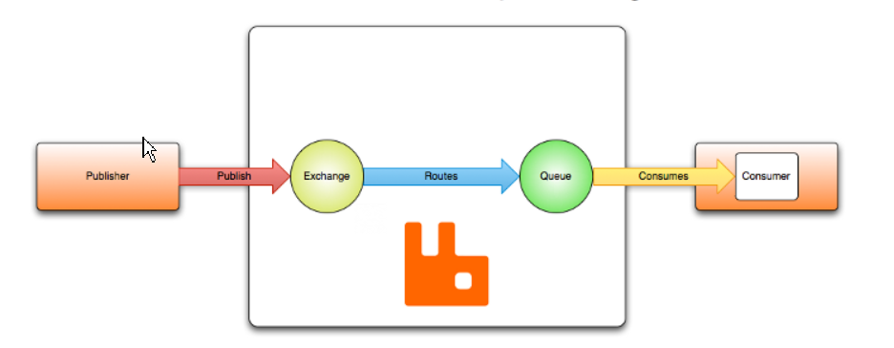

D、代理(broker):负责将消息队列中的消息发送给consumer.

E、消费者(consumer):消费消息，并可以发送“消息确认”。

## 4、交换机和交换机类型

### 4.1、**直连交换机**

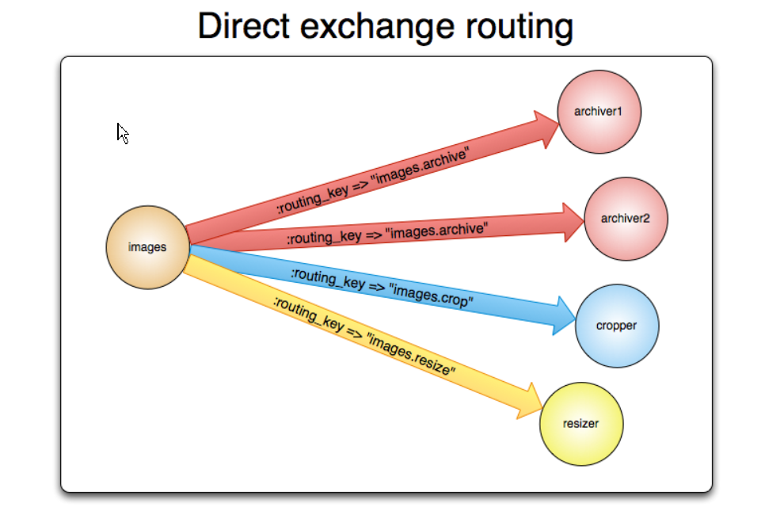

### 4.2、扇形交换机

将消息广播到绑定到该交换机的所有队列。而不区分路由键。

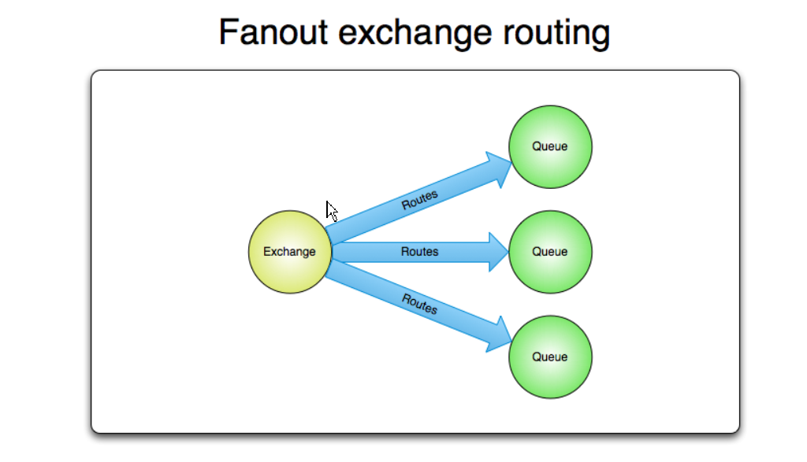

### 4.3、主题交换机

将消息广播到绑定到该交换机的所有队列。分路由键。与扇形交换机类似，并允许通过Key路由。